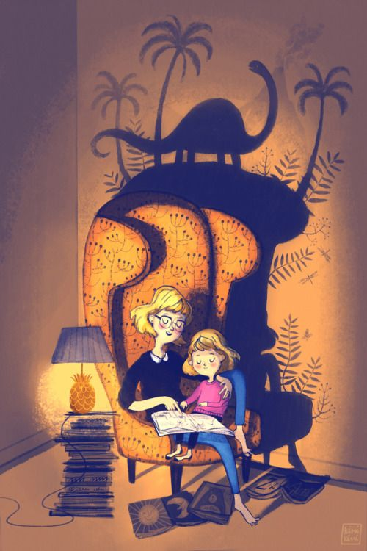
«МАМ, ПОЧИТАЙ ЕЩЕ!», ИЛИ КАК ПОЛЕЗНО ЧИТАТЬ ДЕТЯМ ВСЛУХ
Кого из мам-пап ни послушаешь, все озабочены нежеланием детей читать. «Во-о-от, они целый день в гаджетах носом». «У-у-у-у, да им ничего не интересно». «Вот я-а-а-а-а в детстве глотал книги» (да, врешь ты все, ты гудрон жевал, а не книги читал, - ред.). «Э-э-э-эх, как же заставить читать этих бездельников?»
Заставить. Отличная мысль. Можно, например, перестать кормить. Вот так: прочитаешь главу – дам котлету. Или еще многие так делают: 20 минут читаешь – на весь вечер получаешь планшет. Класс. Сейчас он, плюясь, ненавидя эту повинность, прочитает пару страниц, сверяясь с часами. Кинет проклятую книгу в стену и упрется в планшет. Уффф, свобода, наконец-то отвязались со своим чтением проклятым.
«Ты сегодня читал? – орет мать через коридор. - Нет? Хочешь дворником быть?» Ёшкины кошки, ну какая связь между дворником и книгами? Между успехом и чтением? У меня вот есть один знакомый, он очень успешный бизнесмен. Очень успешный! Но он не читает. Вообще. Так и говорит: «Я не читаю». Вот я не танцую. А он – не читает. И ему нормально. Он не дворник.
Я в детстве читать не любила. У меня как-то с книгами по началу не срослось. Сначала меня бабушка-учительница заставляла читать в 4 года, и мне это явно показалось преждевременным. Я искалямалякала букварь, нарисовала ежу на букву Ё колючки повнушительнее и многозначительно пролила на книгу кисель.
Я очень часто слышу совет от психологов, оригинальный такой совет: читайте сами, и дети тоже будут читать. Ну, не зна-а-аю. У моей подруги, которая читает журнал Вог и максимум инструкцию к блендеру, живет-поживает дочь, которая не отрывается от Дюма и Жюля Верна. Она всегда и везде с книгой. И, наоборот, я была совершенно не читающей стыдобой семьи у своих высоко духовных родителей. Я любила книжные «корешки». У нас весь дом был заставлен книжными шкафами, и я ходила мимо этих «батарей книг» и читала фамилии и имена писателей, снизу вверх, поворачивая голову на бок: Лермонтов, Образцов, Соловьев, Ирвин Стоун, Марк Твен, Диккенс, «Феллини о Феллини»…
В общем, я не читала. По своей воле. Осилила «Му-му» по программе. Там «все умерли». Не спала неделю. Но мои родители были очень крутыми и мудрыми родителями. Они не заставляли. Нет, позорили, конечно, иногда, для бодрости, злобно подкалывали, мол, для меня что «Тихий Дон», что «Дон Кихот» (это я сейчас уже понимаю шутку, а тогда был просто смешные слова). И один раз мама положила на место моей косметички с помадами и тенями томик Тургенева. Это было остроумно. Но все равно не заставляли. Мама читала мне вслух. С самого раннего детства. Каждый вечер. Всегда на ночь. В младенчестве, в детстве, в школе. Помню, что именно этого мне жутко не хватало в пионерском лагере, когда надо было вместе со всеми учиться курить. Мне не хватало маминого чтения на ночь.
Бабушка читала мне Пушкина. И не «Сказку о мертвой царевне», а «Евгения Онегина». А потом «Пиковую даму». Я полюбила Пушкина с первого слова. И мы сочиняли с бабушкой стихи, подражая «Саше». А потом был Лермонтов. И я по уши влюбилась в Печорина. И, знаете почему? Потому что однажды заболела наша учительница по литературе, и ее заменять пришла Ирина Васильевна. Мы испугались. Что сейчас она будет спрашивать и двойки ставить, а она села, открыла книжку и стала нам читать вслух. Целый месяц, пока наша учительница болела, «Ирина» читала нам вслух на всех уроках литературы. Сначала она читала журнал «Пионер» и напечатанные там страшные истории про красную руку, черную простыню и зеленые пальцы. Потом она читала еще что-то, а потом и Лермонтова. И мы расслабились, и нам так понравился Лермонтов… Книги – это вообще прекрасно, когда тебе их с выражением читают вслух. Когда книги – это не обязанность и наказание, а удовольствие. А потом я поступала в институт. Читала круглые сутки. Тогда я уже любила книги, конечно. Но родители продолжали читать мне вслух. И перед экзаменом по литературе выяснилось, что я не прочитала тургеневскую «Асю». Я посинела от страха и усталости. Мама с папой взяли меня под слабые руки, отвели на поляну в Серебряном бору, уложили под сосну на покрывало и стали по очереди читать Тургенева. Я была так счастлива!
Наверное, все дети счастливы всегда, когда мама с папой читают вслух.
Почему детям так нравится, когда им читают вслух? Никакой мультик ведь не победит мамино «хочешь, почитаю?» В мире плазменных телевизоров во всю стену, мультиков, которые показывают на каждом пылесосе, игр, где на экранах все как будто живое – вот в этом мире посади в комнате человека, который будет читать вслух с выражением сказку, и дети сползутся к нему в течение 5 минут. А еще вот что. Ученые всех британских и калифорнийских университетов уже давно в голос прокричали, что дети, которым читают вслух родители, развиваются быстрее. И вообще, читать детям вслух полезно со всех сторон. Почему?
-Потому что ребенок слышит правильно построенные предложения, развивает речь, узнает кучу новых слов.
-А еще чтение вслух – это простор для фантазии. Это же не мультик, в котором уже все за тебя нарисовали. Пока мама читает, можно представлять себе гадкого утенка очень красивым, а кота Леопольда – без этой жуткой фиолетовой бабочки на шее.
-А еще это - мама рядом. Лучшее время в мире. А если мама читает с выражением или даже по ролям – это вообще игра. Я ужасно всегда себя ругала за то, что не люблю играть с дочкой. Ну не люблю я играть, не умею, меня бесит, когда нужно мелко топать какими-нибудь зайцами или медведями, которые идут друг к другу в гости топ-топ-топ… Не люблю. А вот читать я очень люблю. Обожаю читать вслух! С выражением, со страстью и эмоциями. И дочь мою такая игра вдохновляет.
-Важный момент при чтении вслух (это я тоже у каких-то калифорнийских университетских гениев вычитала) – нужно обсуждать все, что читаете. То есть не «так, молчи, не мешай маме читать», а, наоборот, «как думаешь, почему волк съел зайца? Тебе зайца жалко? А ты бы съел зайца, будь ты волк?». Ну это я шучу, конечно, хотя, ребенку интересно будет пофантазировать. Главное – спрашивать, что ребенок думает о героях, о прочитанном, о ситуациях, как бы он поступил, почему этот – злой, а тот – добрый? Это все ведь еще и про эмоции. Дети рождаются с эмоциями, но совершенно не понимают, как с ними справляться. А тут вы обсуждаете на примере разных героев книжек, почему опоссум Пик грустит или хулиганит, почему медвежонок Оскар завидует брату… А еще это выбор, принятие решений, выводы. Представляете, как много развивает простое чтение вслух?
В общем, надо читать детям. До 40 лет читать своим любимым детям. И напоследок, как обычно, про интересную книжку. Вчера читала ребенку про приключения опоссума Пика и всю семью О’Поссум. Во-первых, опоссумы теперь – «май лав форева». А во-вторых, там в книжке есть хитрость. Сначала длинная история, а потом – еще одна коротенькая. Это на случай, если вы уже прочитали длинную сказку про мадам О’Поссум, ребенку уже пора спать, но он, как обычно, просит: «почитай еще!». И вы не ругаетесь и не отказываетесь, а читаете еще. Совсем чуть-чуть.
Анна Герасименко

